Situationsplan
Exempel på infoblad – anpassa till lokala förhållanden
För att det ska vara möjligt för miljöförvaltningen att bedöma om den planerade avloppsanläggningen riskerar att påverka till exempel en dricksvattenbrunn behöver det finnas en bra karta som visar var anläggningen ska placeras i förhållande till omgivningen. En sådan karta kallas situationsplan och ska bifogas en ansökan/anmälan.
Detta informationsblad beskriver hur en sådan situationsplan kan utformas.

Av situationsplanen ska det framgå tydligt var alla anläggningens delar ska placeras i förhållande till exempelvis bebyggelse, avstånd mellan anläggningen och tomtgräns, dricksvattentäkter, dränering och energibrunnar, se figur 1.
Det är viktigt att situationsplanen är utförlig, eftersom den bland annat används för att bedöma skyddsavstånd till dricksvattentäkter.
Skalan bör vara mellan 1:400-1:1000. Beroende på platsens förutsättningar finns det ibland behov av att komplettera med ytterligare en karta i större eller mindre skala, för att alla relevanta uppgifter ska få plats. Finns det till exempel dricksvattentäkter inom 200 m från anläggningen och dess utsläppspunkt, behöver du också lämna in en karta där dessa är markerade.
Beroende på avloppsteknik och geologiska förutsättningar kan det bli aktuellt att redovisa ytterligare dricksvattentäkter om området som kan påverkas bedöms bli större än 200 m.
I en situationsplan ska detta framgå:
- fastighetsgränser
- avstånd till och placering av
- byggnader och fastighetsgränser
- ytvatten (till exempel sjö, dike och bäck)
- badplats
- dricksvattentäkter/brunnar
- energibrunnar
- andra avloppsanläggningar
- dränering
- eventuell bräddpunkt
- placering av komponenter i avloppsanläggningen till exempel ledningsdragningar och eventuellt grundvattenrör
- placering av eventuella provgropar
- utsläppspunkt för behandlat avloppsvatten (där avloppsanläggningen slutar), inklusive transportvägar (till exempel dike, kulvert, dräneringsrör) till den slutliga recipienten
- eventuell tillfartsväg och vändplats för slamtömningsfordon.

Exempel: Situationsplan för avloppsanläggning med utlopp till bäck på fastigheten x 1:5.
Andra typer av avloppsanläggningar kan behöva ha med andra uppgifter. För infiltration ska du exempelvis ange plats för grundvattenrör och marklutning.
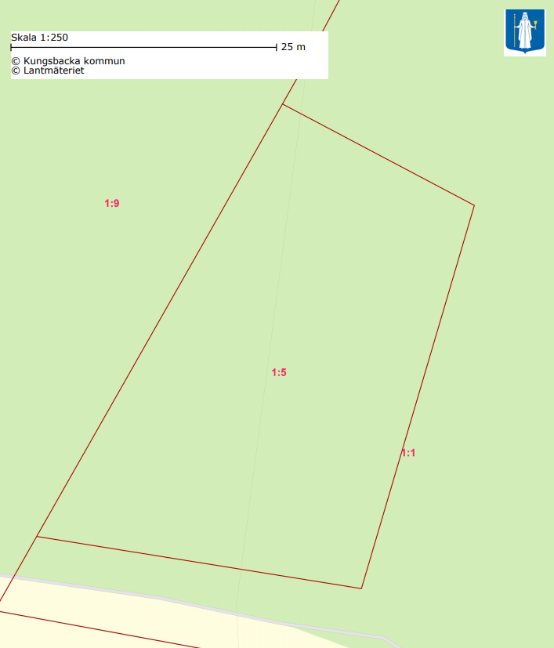
x m
x m
Situationsplan, ny avloppsanläggning för fastigheten XX 1:5
Skala x:xxx
Ritad av NN 20xx-xx-xx
- Slamavskiljare med kemfällning
- Styrenhet och larm
- Fördelningsbrunn
- Markbädd 2 x10 m i tätskikt
- Uppsamlingsbrunn
- Uppställningsplats för slamsugningsbil
- Utsläppspunkt i Blåbäcken (frostsäkrad)
- Grävd vattenbrunn, 4 m djup
- Energibrunn (bergvärme)
- Ytvattendränering
- Borrad vattenbrunn, 54 m
- Provgrop
G
K
L
E
F
x m
x m
H
J
CD
x m
D
x m
x m
I
x m
B
A

